Kanban vue

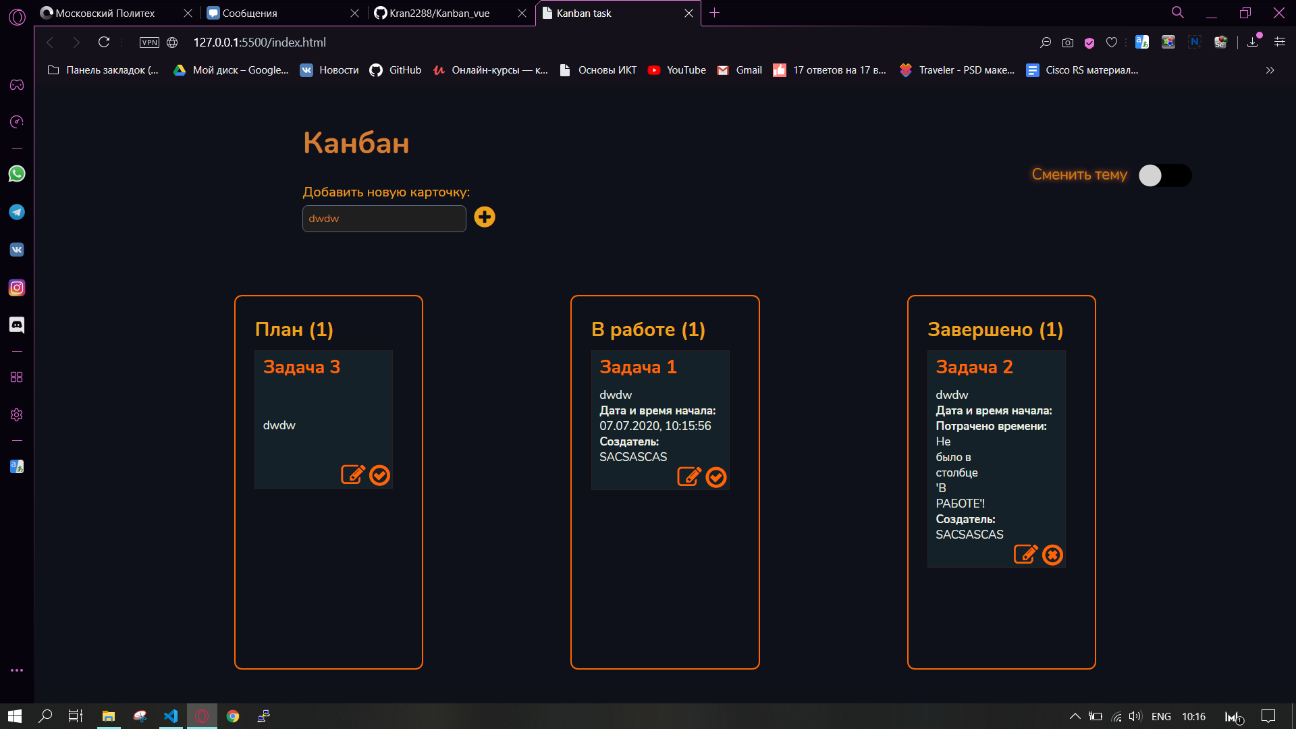

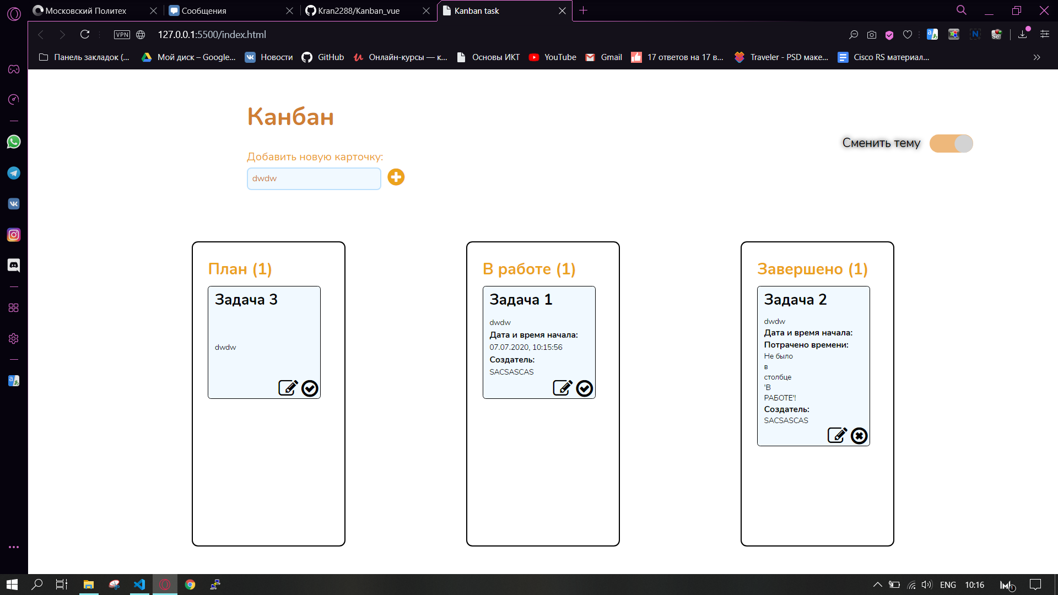

1. Подключаем все внутренние и внешние ссылки

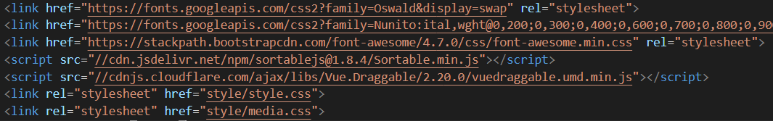



1. Преобразование в массив

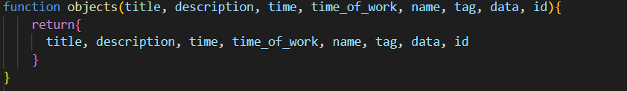

1. Объявляем переменные

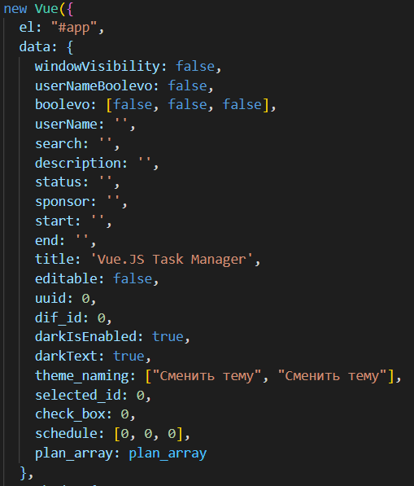

1. Делаем окно для добавления задачи, добавляем стили и пишем скрипт

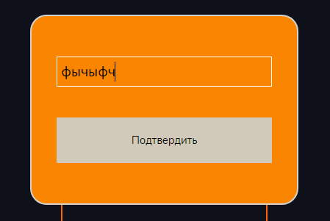

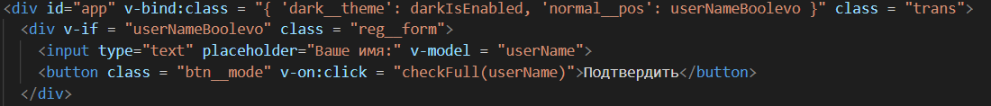

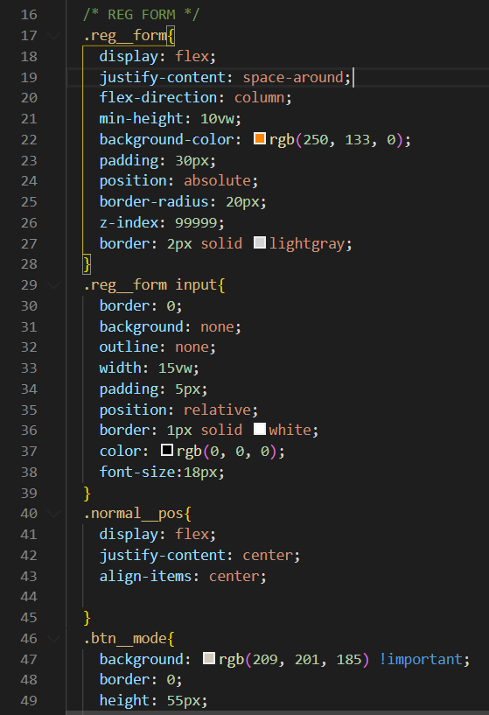

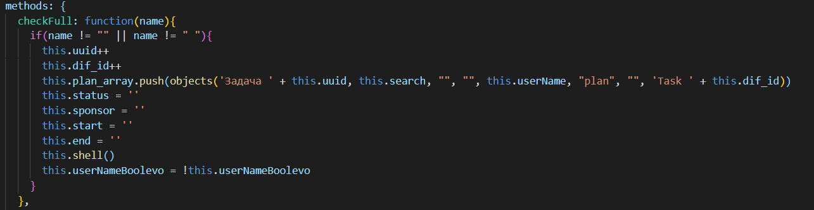

и добавляем скрипт для того чтобы это окно открывалось

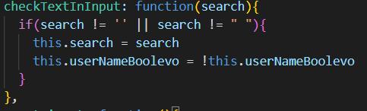

1. Делаем изменение темы

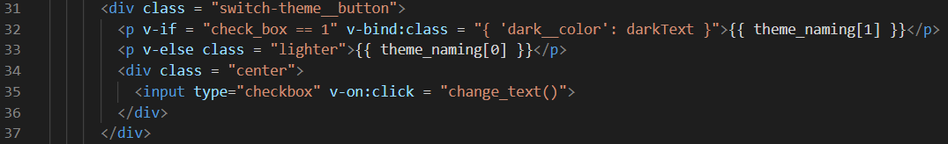

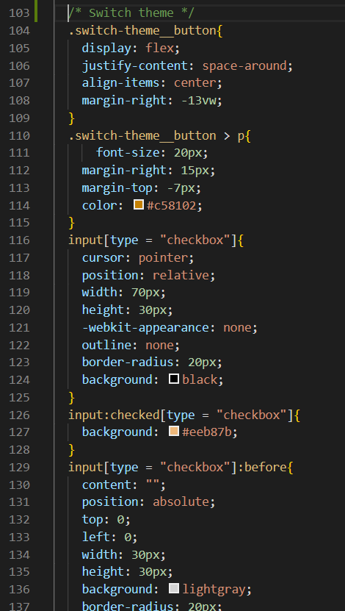

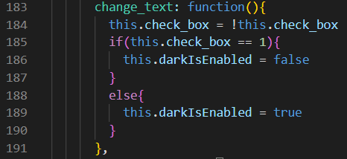



1. Создаем блоки для хранения задач

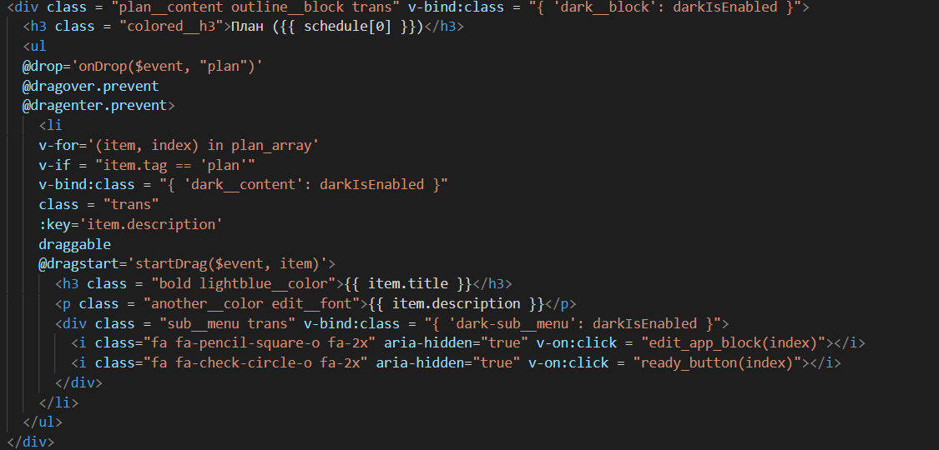

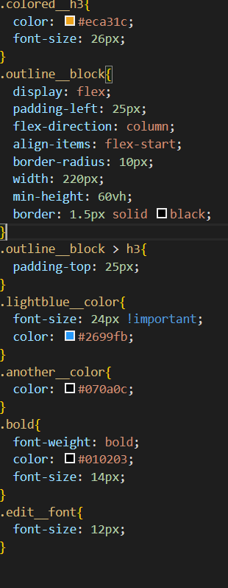

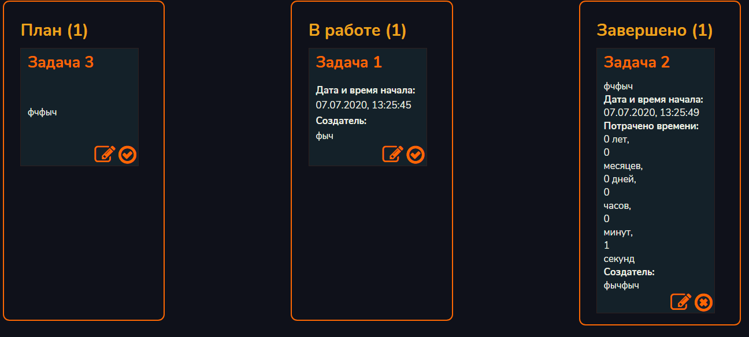

Дописываем скрипт для полноценной работы

1. Создаем окно что-бы изменять задачу

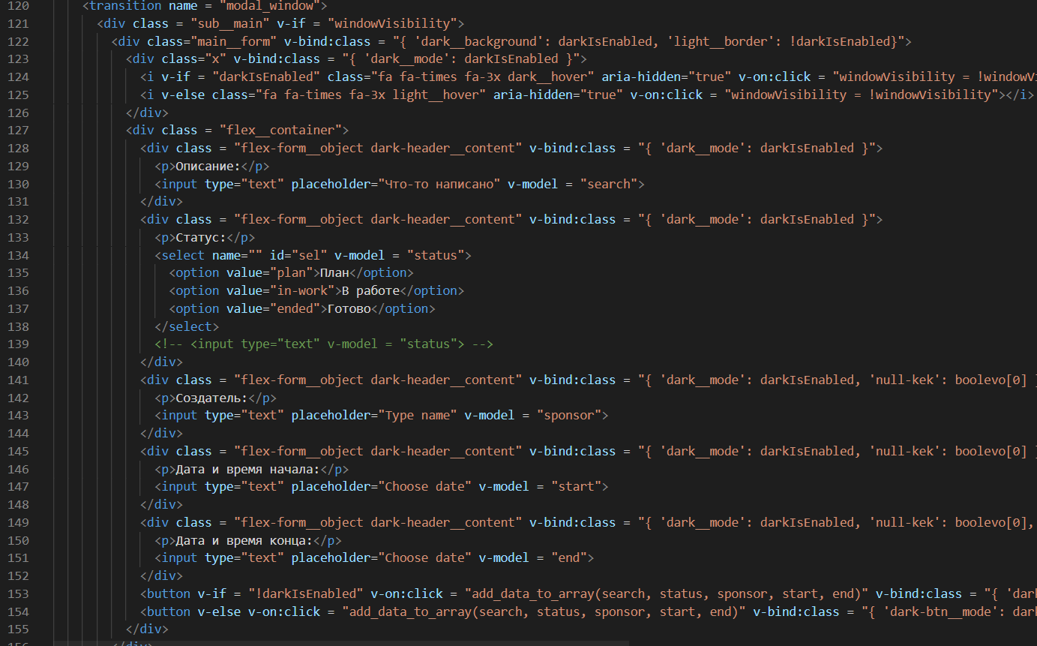

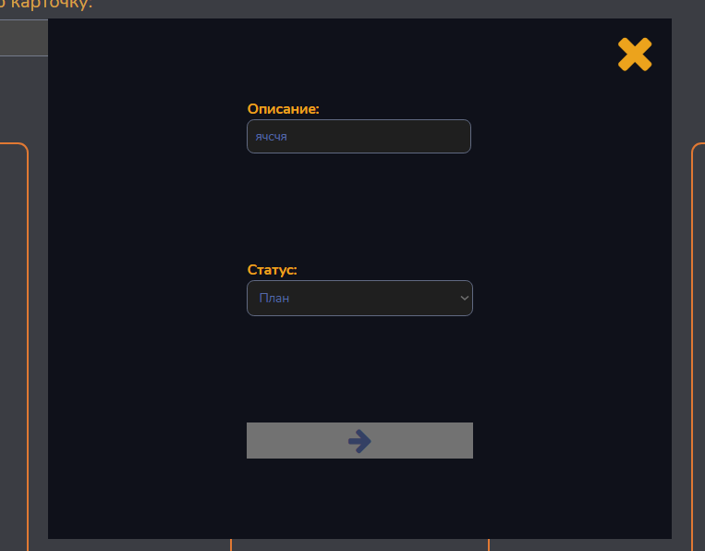

1. Пишем скрипт отвечающий за то что-бы в колонке появилась задача

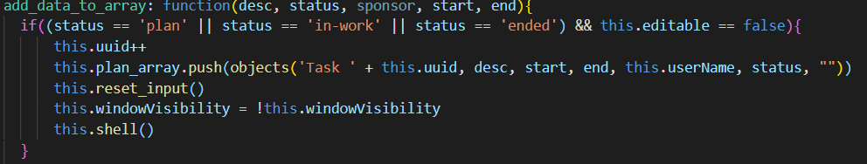

1. Пишем скрипт что-бы окно с изменением задачи работало как надо (За работу кнопки при выбранном статусе и за отображение описания)

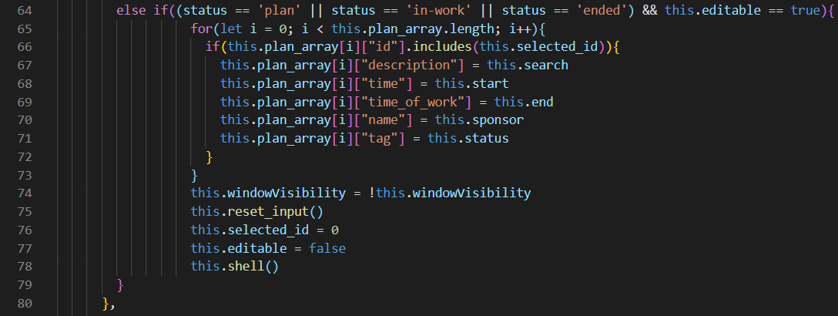

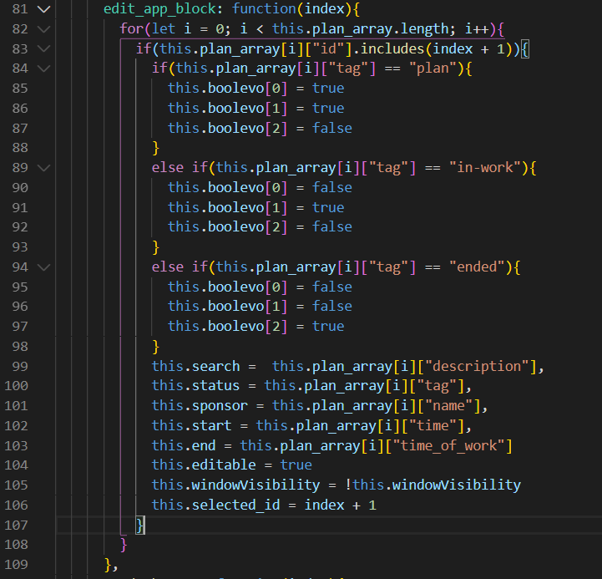

1. Пишем скрипт что-бы задача перекидывалось на слудующюю колонку

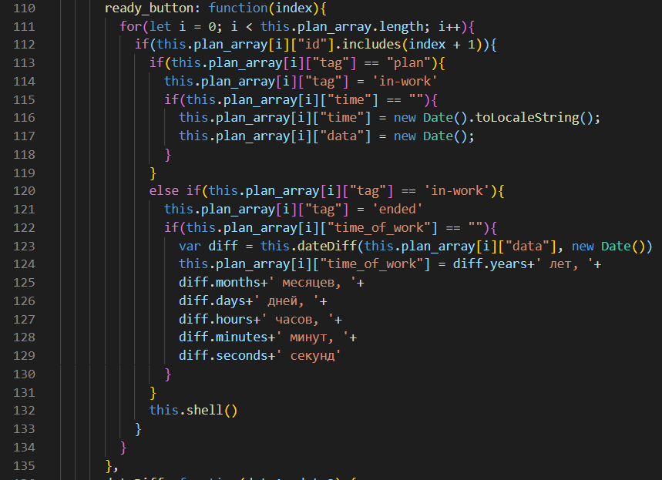

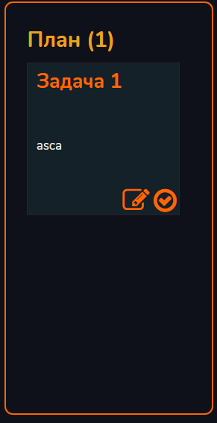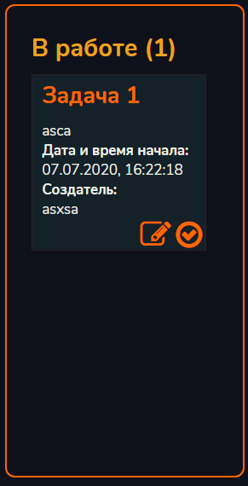

1. Пишем скрипт который будет считать разницу между временем (между началом и концом в колонке готово)

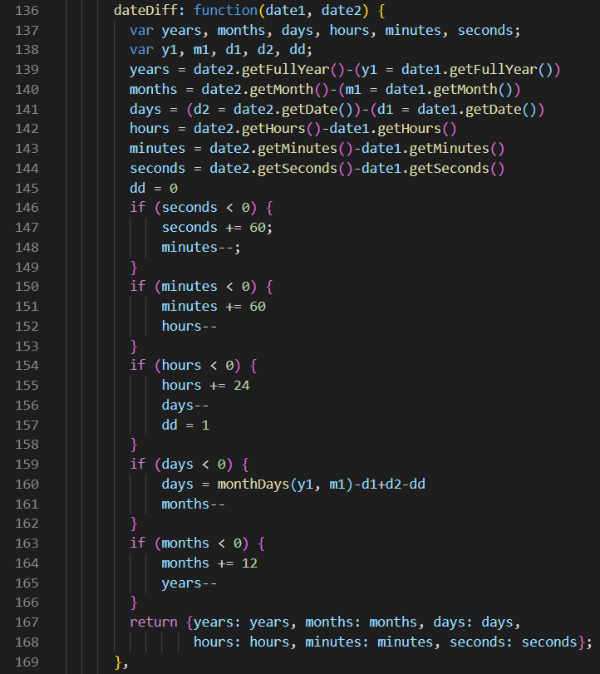

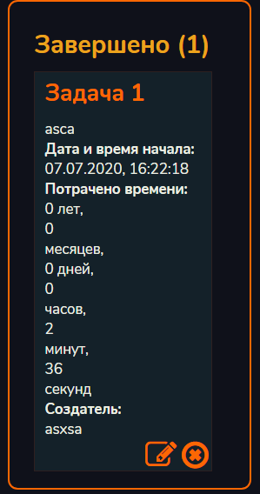

1. Пишем скрипт для удаления задачи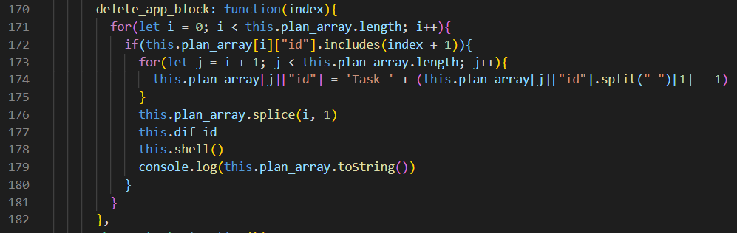
2. Пишем скрипт для подсчета элементов в каждой колонке

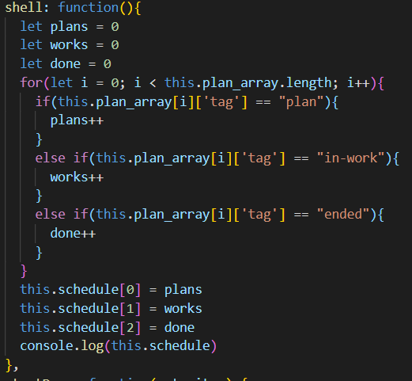

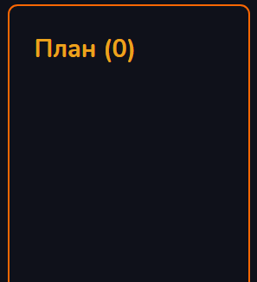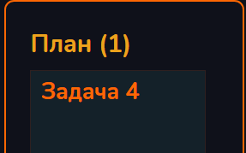

1. Пишем скрипт для то что-бы задача в ручную перемещалась по колонкам и собирала все данные

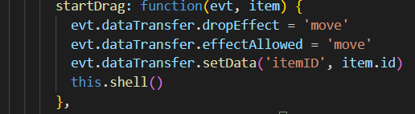

1. Теперь пишем скрипт что-бы при опускании задачи в другую колонку данные правильно размещались на задаче.

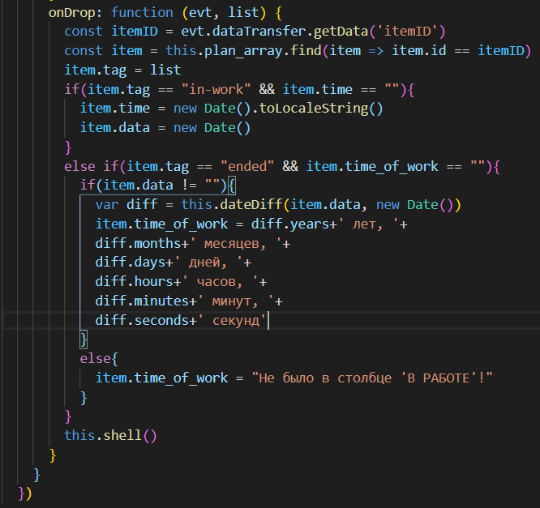

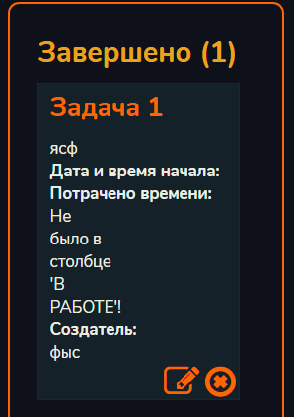

P.s.

При ручном перемещении задачи в колонку Завершено, не отображается дата и время начала.

При перемещении задачи при помощи модального окна, не отображается дата и время начала и потраченное время